„BEZPIECZNE WAKACJE”

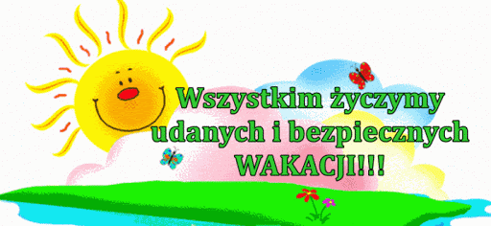

Kochane dzieci! Dziś ostatni dzień pracy. Zmieniła się pora roku: MAMY LATO! A jak lato to dzieci mają wakacje czyli wolne ☺ Mam ogromną nadzieję, że mimo wszystko spotkamy się we wrześniu ☺

Dziś porozmawiamy o tym, żeby nasze wakacje były BEZPIECZNE. Zwracamy uwagę na wymienione poniżej właściwe zachowania:

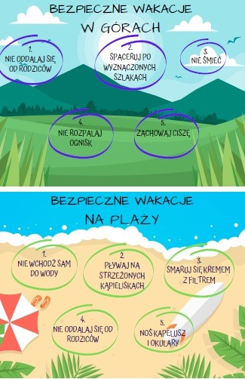

1. „Bezpieczne wakacje” – rozmowa z dziećmi.

On ratuje ludziom życie,

pływa świetnie, znakomicie.

Ja na plaży go spotykam.

Czy znasz pana...? (*ratownika*)

R. zadaje dzieciom pytania: *Czym zajmuje się ratownik?*; *Po czym możemy poznać ratownika na plaży?*; *Skąd wiadomo, w którym miejscu na plaży jest ratownik?.* Dzieci odpowiadają na podstawie własnych doświadczeń.

1. „Koło ratunkowe” – zabawa ruchowa z elementem celowania. Dzieci trzymają kółka gimnastyczne lub podobny kształtem przedmiot. Na środku stoi mały przedmiot np.klocek. Dzieci mają za zadanie wrzucić kółko na klocek.
2. „Moje miejsce na wakacje” – zabawa plastyczna. Dzieci najpierw opowiadają, dokąd chciałyby pojechać na wakacje i co by tam robiły, a następnie rysują to kredkami pastelowymi.
3. „Ułóż tak samo” – zabawa dydaktyczna. Dzieci mają figury geometryczne z **WM (WYPRAWKA MATEMATYCZNA) 1–4**. Najpierw układają z nich dowolne kształty. Potem Rodzic układa, a dzie­ci starają się ułożyć tak samo.

„Górskie kamyki” – zabawa matematyczna. Dzieci mają przygotowane figury geometryczne z **WM 1–4**. R. układa rytmy dwu- i trzyelementowe, a zadaniem dzieci jest je kontynuować. Np. koło kwadrat koło kwadrat lub trójkąt koło kwadrat trójkąt itd.

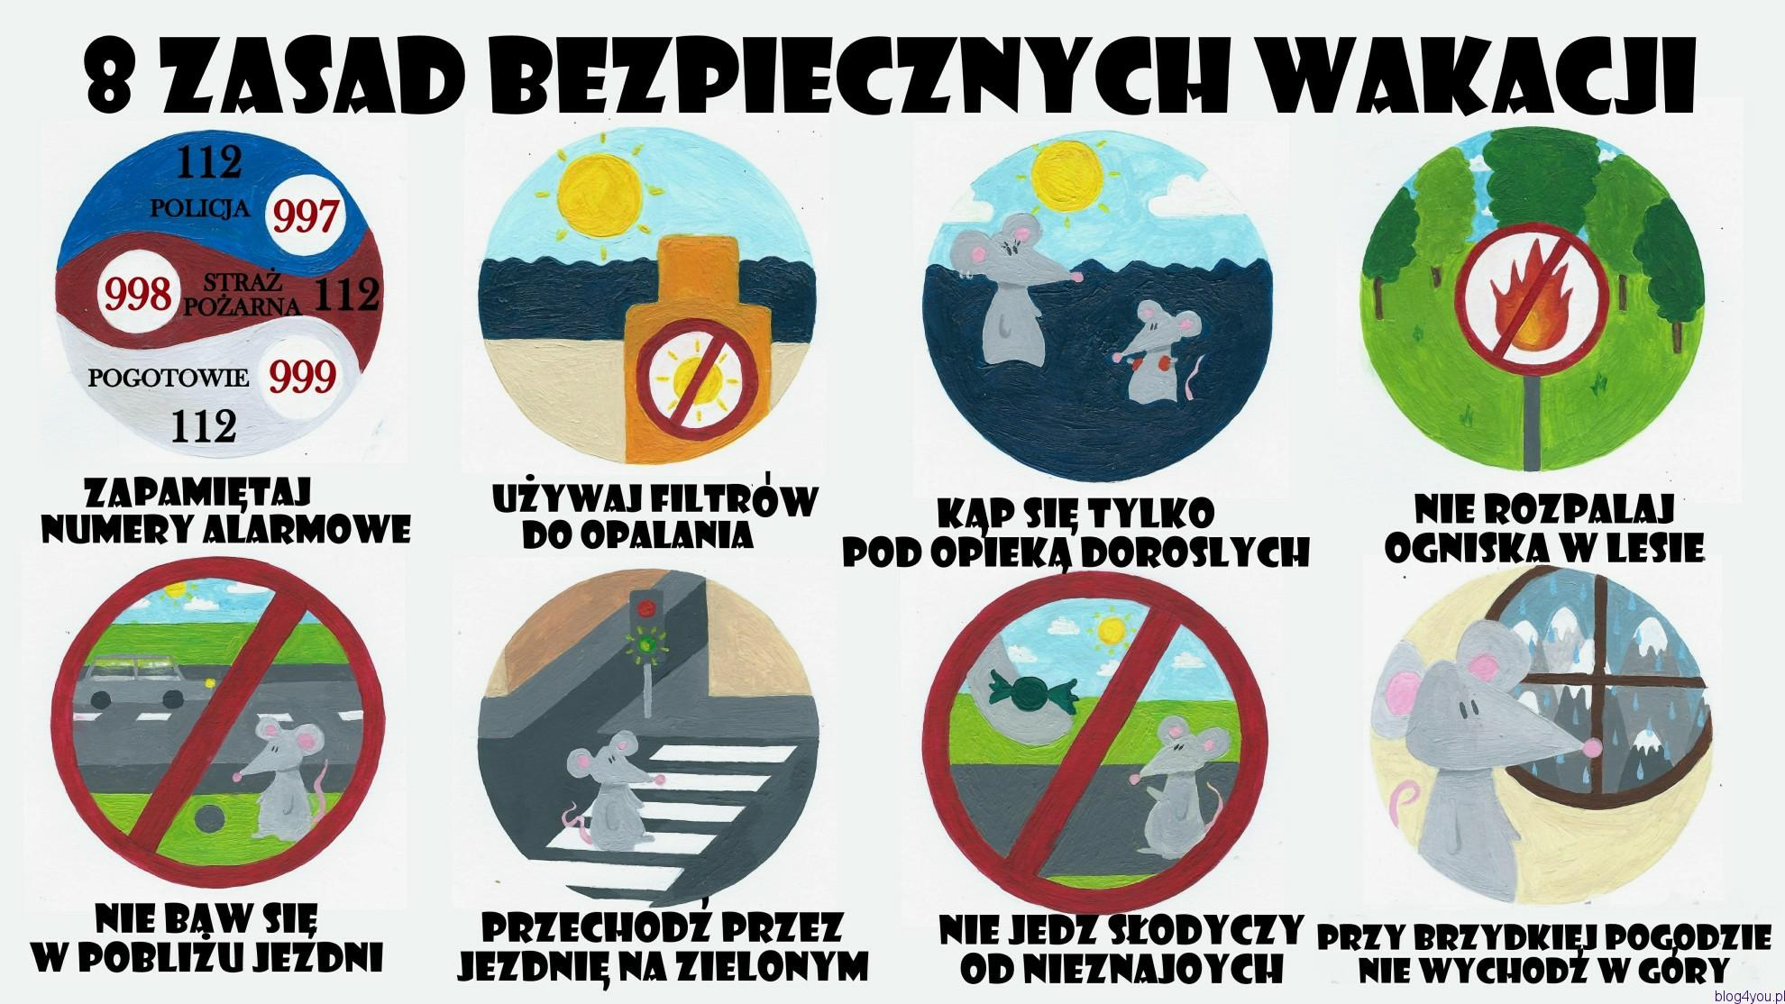

1. Do wyboru kolorowanka – dowolną techniką. Podczas malowania zapraszam do słuchania piosenki: <https://www.youtube.com/watch?v=W4RHyjQLfCM>

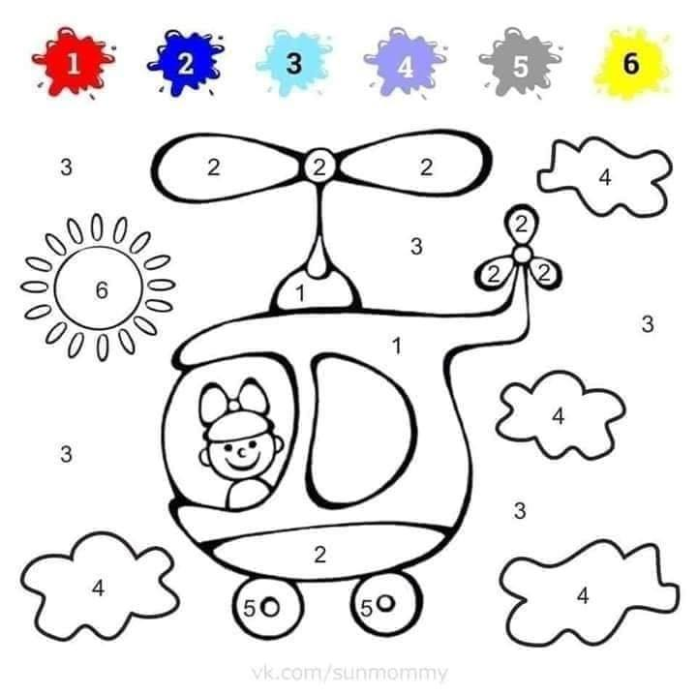

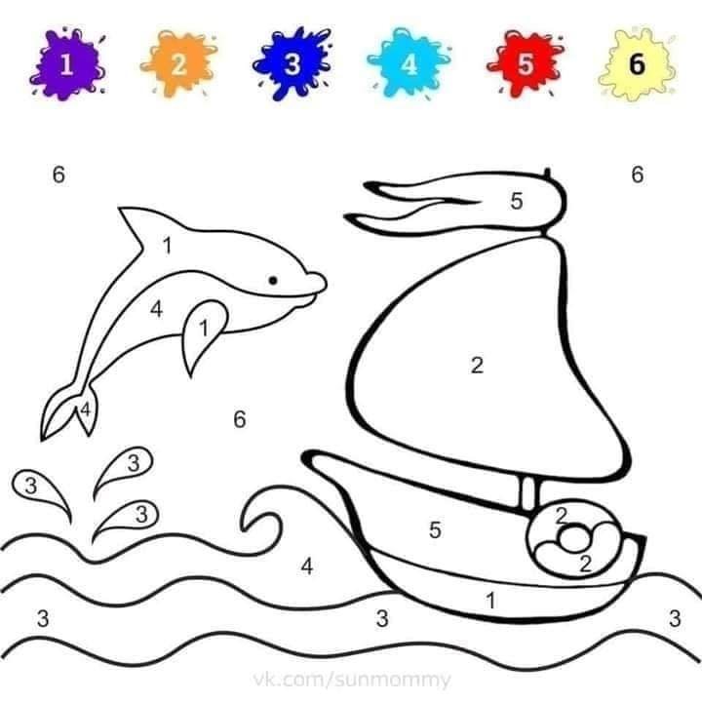



Smerekowiec, dn. 26 czerwca 2020 r.

ŚWIADECTWO DLA RODZICA

W ROKU SZKOLNYM 2019/2020

zaangażowanie: 6

wsparcie: 6

pomoc: 6

cierpliwość do dziecka: 6

wyrozumiałość dla nauczycieli: 7

dydaktyka przedmiotów: 6

obsługa komputera: 6

motywowanie do nauki: 6

ŚREDNIA OCEN: 6,1

ZACHOWANIE: wzorowe

Drodzy Rodzice!

Dziś wielką wdzięczność czuję,

I z całego serca Wam dziękuję.

Za Waszą cierpliwość i starania,

W czasach zdalnego nauczania.

Za trud, za pracę, za poświęcenie,

Wspólne odrabianie lekcji, za Wasze zmęczenie.

Pragnę Wam podziękować,

Że mogliśmy razem dla dobra dzieci pracować.

Za to, że można zawsze na Was polegać,

I o najlepszą edukację zabiegać.

Wychowawca:

Katarzyna Barańczuk

Danuta Szot ☺